Área: MATEMÁTICAS | Ciclo: V_1 |  | Semana: 13 | Fecha:
Pregunta problematizadoras general: ¿Qué características socioeconómicas tiene el entorno del estudiante que le permitan desarrollar un espíritu emprendedor y proponer un proyecto de inversión?
Preguntas problematizadoras específicas a contestar: ¿Cuál es el proceso o algoritmo para la construcción grafica de las funciones trigonométricas?
Docente: |  | Alumno:

Documento | Área responsable | Áreas que Intervienen | Semanas de utilización
39 | Matemáticas | Matemáticas | 13

Gráficas de las funciones trigonométricas
A continuación te presentamos las gráficas de las seis funciones trigonométricas.
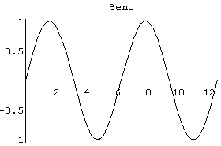 | 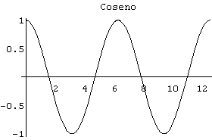
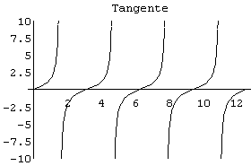 | 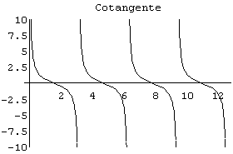
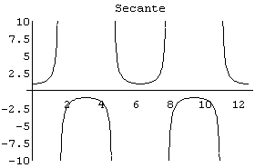 | 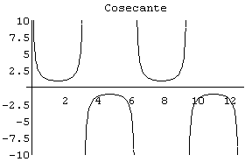

Ejercicios
1) Convierta de radianes a grados:
a)/ 20
b)-4/3
2) Encuentre el valor de la cantidad dada:
a) sen (-/6)
b) tan (7/6)
c) cos (5/2)
3) Trace la gráfica de la función dada:
a) Y = - cos x
b) Y = 3 cos 2x

